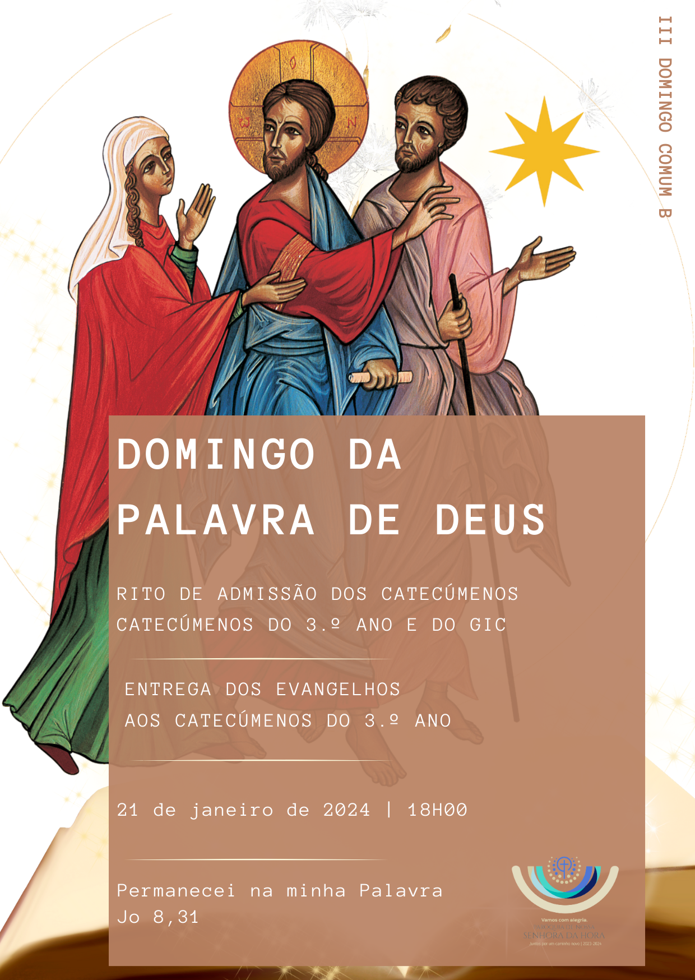
GRUPO DE CATECÚMENOS 2024

3.º ano – Catequista Beatriz Pascoal
- Inês Sofia Castanho
- Santiago Diogo Pinto

3.º ano - Catequistas Ana Araújo e António Couto
3. Ariana Moreira Semedo

3.º ano – Catequistas Paula Cristina e Paula Alexandra
4. Jorge Eduardo da Cunha Seixas
5. Vitória Monteiro Gomes

3.º ano – Catequistas Adelaide Ferreira e Mariana Novais
6. Leandro da Costa Cabral Ferreira
7. Rodrigo Miguel Carvalho Presas Tavares de Sousa
8. Tomás Lucas dos Reis

GIC – Catequista Cláudia Silva

9. Alícia Rayene da Silva Baptista
10. Raissa de Fátima da Silva Baptista
11. Gustavo Melo Taboada
12. Mariana Almeida Quintino
Acolhimento à porta da Igreja

Cântico inicial

Celebrante: Queridos irmãos e irmãs, queridos amigos e amigas: estamos aqui reunidos, à porta de entrada da igreja. Este gesto sugere-nos o Batismo, como porta de acesso à vida cristã e entrada na comunidade dos filhos de Deus. “A Porta da fé, que introduz na vida de comunhão com Deus e permite a entrada na sua Igreja, está sempre aberta para nós. Atravessar esta porta implica empenhar-se num caminho que dura a vida inteira. Este caminho tem início no Batismo e só estará concluído com a passagem através da morte para a vida eterna” (Bento XVI, Porta Fidei, n.º 1). É, pois, com muita alegria, que acolhemos estas crianças, que já nos deram sinais evidentes de querem ser batizadas, tornar-se cristãs, enxertadas em Jesus Cristo e em todos os que Lhe pertencem pelo Batismo, como ramos da videira verdadeira que é Cristo ou como membro do mesmo Corpo, que tem Cristo como Cabeça. Vamos, pois, começar esta nossa celebração com um breve diálogo. E, desde já, manifestar a estas crianças como estamos tão felizes, porque hoje, acompanhadas dos pais, padrinhos e catequistas, vêm propor-se ao Batismo, dispondo-se a fazer o caminho necessário. Ao mesmo tempo, queremos dizer-vos: todos estaremos convosco, a vosso lado, para vos ajudar a percorrer este caminho.

Diálogo com as crianças (chamar uma a uma)

Celebrante: Como te chamas?
Candidato(a): N.

Breve apresentação de cada um dos catecúmenos

Cântico e Procissão de entrada

Celebrante: Estamos reunidos para vos acolhermos, a vós que quereis manifestar diante de todos o desejo de iniciar um caminho de preparação mais próxima para os Sacramentos do Batismo e da Eucaristia. Vamos ouvir-vos sobre as vossas disposições:

N., queres ser cristã(o)?
Criança: Sim, quero!

Repete a mesma pergunta a cada criança. As crianças poderão dar uma resposta mais pessoal. Como são várias, pode propor-se que cada uma escolha alguma das respostas seguintes de modo que, no seu todo, sejam explicitadas as motivações fundamentais para o Batismo.

Celebrante: E porque queres ser cristã(o)?

Afonso Lopes: Porque quero ser amigo(a) de Jesus!
Santiago Diogo: Porque creio em Jesus!
Ariana: Porque quero entrar na família dos cristãos!
Jorge Eduardo: Porque quero fazer a vontade de Deus!
Vitória: Porque quero viver segundo a Palavra de Deus!
Leandro: Porque quero receber a luz da fé!
Rodrigo Miguel: Porque Jesus é o Caminho, a Verdade e a Vida!
Tomás Lucas: Porque preciso de ser salvo em nome de Jesus!
Alícia: Porque quero ser membro do Corpo de Cristo!
Raissa: Porque quero renascer para uma vida nova em Cristo!
Gustavo: Porque ser cristão me tornará ainda mais humano e feliz!
Mariana: Porque ser cristão é ser de Cristo e ser para os outros!

Celebrante: Para que te serve a fé em Jesus?

Repete a mesma pergunta a cada candidato(a), que dará a resposta pessoal.

Candidato(a):
Inês Sofia: Para viver agora a vida nova do Evangelho!
Santiago Diogo: Para alcançar a felicidade e a vida eterna!
Ariana: Para alcançar a vida em abundância!
Jorge Eduardo: Para caminhar na luz de Deus!
Vitória: Para encontrar a alegria de viver!
Leandro: Para crescer no amor de Deus!
Rodrigo Miguel: Para dar um rumo novo à minha vida!
Tomás Lucas: Para encontrar o sentido mais belo da vida!
Alícia: Para viver, morrer e ressuscitar com Cristo!
Raissa: Para enfrentar os desafios da vida!
Gustavo: Para nunca me sentir só na vida!
Mariana: Para deixar Deus guiar os meus caminhos!

Celebrante: Meninos e meninas: vós já acreditais em Cristo e quereis preparar-vos para o Batismo. É com grande alegria que vos recebemos na família dos cristãos; nela haveis de conhecer Cristo cada vez melhor. Agora ireis procurar viver connosco como filhos de Deus, como Cristo nos ensinou, quando disse estas palavras: Amarás o Senhor teu Deus, com todo o teu coração. Amai-vos uns aos outros, como Eu vos amei!

Celebrante: Quereis amar muito a Deus?
Crianças: Sim, nós queremos amar a Deus com todo o nosso coração!

Celebrante: Quereis amar-vos muito uns aos outros?
Crianças: Sim, nós queremos amar-nos uns aos outros como Cristo nos ensinou!

Celebrante: Meninos e meninas: deveis pedir o consentimento dos vossos pais. Ide junto deles e pedi-lhes que se aproximem conjuntamente convosco!

As crianças candidatas vão junto dos pais.

Diálogo com os pais e a assembleia

Celebrante: Caríssimos pais: estas crianças desejam preparar-se para o Batismo. E vós, dais-lhes o vosso consentimento?
Pais: Sim, damos.

Celebrante: Estais dispostos a ajudá-las nesta preparação para o seu Batismo?
Pais: Sim, estamos.

Celebrante: Estas crianças precisam de ser ajudadas pela nossa fé e pela caridade, para continuarem o caminho que hoje começam. Pergunto-vos a vós, que sois seus padrinhos, catequistas, amigos e companheiros: estais dispostos a ajudá-las neste seu caminhar para o Batismo?
Todos: Sim, estamos.

Signação

Celebrante: Meninos e meninas: Cristo chamou-vos para serdes seus amigos. Deus queira que vos lembreis sempre d’Ele e Lhe sejais fiéis em tudo. Por isso eu vos assinalo com o sinal da Cruz de Cristo, que é o sinal dos cristãos. Este sinal, daqui para o futuro, há de fazer com que vos lembreis de Cristo e do Seu amor. E vós, pais, padrinhos e catequistas (depois de mim), assinalai também estas crianças com o sinal de Cristo.

Pode alternar-se a escolha da fronte e ou dos outros órgãos dos vários sentidos para a signação, no caso de serem vários candidatos.

Celebrante: N., recebe o sinal da cruz na fronte, para que tenhas os pensamentos de Cristo!
Todos: Glória a Vós, Senhor!
Celebrante: N., recebe o sinal da cruz nos ouvidos, para que ouças as palavras de Cristo!
Todos: Glória a Vós, Senhor!
Celebrante: N., recebe o sinal da cruz nos olhos, para que vejas as obras de Cristo!
Todos: Glória a Vós, Senhor!

Celebrante: N., recebe o sinal da cruz nos lábios, para que fales como Cristo falou!
Todos: Glória a Vós, Senhor!
Celebrante: N., recebe o sinal da cruz no peito, para que, pela fé, recebas Cristo no teu coração!
Todos: Glória a Vós, Senhor!
Celebrante: N., recebe o sinal da cruz nos ombros, para que tenhas a força de Cristo!
Todos: Glória a Vós, Senhor!
Celebrante: Sobre ti (sobre todos vós), eu faço o sinal da cruz, em nome do Pai e do Filho e do Espírito Santo, para que vivais com Jesus, agora e para sempre!
Crianças: Ámen!
Celebrante: Oremos. Atendei, Pai de bondade, as nossas humildes súplicas e defendei, com o poder da Cruz do Senhor, estes catecúmenos, agora marcados com o sinal da cruz, para que, observando os Vossos mandamentos, conservem as primícias do Vosso dom e mereçam chegar à glória do novo renascimento batismal. Por Nosso Senhor Jesus Cristo, Vosso Filho, que é Deus convosco, na unidade do Espírito Santo.
Todos: Ámen!

Poderá propor-se esta pequenina oração de consagração, a ser proferida por um dos candidatos ou por vários ou por todos no seu conjunto.

Ofereço-Te, Senhor, os meus pés.
Guia todos os meus passos
para poder seguir os Teus caminhos.

Ofereço-Te, Senhor, as minhas mãos.
Quero uni-las em prece e recolher a Tua bondade.
Ensina-me a ajudar e a acariciar os outros.

Ofereço-Te, Senhor, os meus ouvidos.
Purifica-os do ruído, para amar o silêncio
e faz deles antenas da Tua Palavra.

Ofereço-Te, Senhor, os meus olhos,
a janela do meu ser.

Abre-os e acende neles a luz da fé
para conhecer a beleza do Teu rosto.

Ofereço-Te, Senhor, a minha boca,
a porta do meu coração.
Quero ter fome de Ti,
saborear a Tua Palavra,
e, em breve, poder comer do Teu Pão.

Ofereço-Te, Senhor, os meus lábios.
Quero louvar-Te todos os dias,
para só dizer palavras belas aos outros.

Ofereço-Te, Senhor, todo o meu coração,
todo o meu ser, toda a minha vida.

Faz-me todo(a) teu (tua).
Faz-me todo(a) para Ti.

Celebrante: Agora podeis ocupar um lugar na assembleia dos cristãos. Vinde, pois, para ouvir o Senhor que nos fala e para Lhe fazer oração, juntamente connosco.

LITURGIA DA PALAVRA
Nota: ler excerto do Evangelho que contém a frase escolhida para o Domingo da Palavra 2024:
Do Evangelho segundo São João (Jo 8,31-32):

Naquele tempo, dizia então Jesus aos judeus que tinham acreditado n’Ele: “Se vós permanecerdes na minha Palavra, sereis verdadeiramente meus discípulos; conhecereis a verdade e a verdade vos libertará”.

Palavra da Salvação.
Todos: Glória a Vós, Senhor.

Homilia | Silêncio

ENTREGA DA BÍBLIA (OU DOS QUATRO EVANGELHOS)

Monição antes da Entrega da Palavra das Escrituras

Monitor: A Entrega das Escrituras aos fiéis é um ato de confiança, pelo qual a Palavra de Deus se abandona às mãos dos homens, que doravante são responsáveis pelo seu acolhimento e pela sua transmissão aos outros. Para transmitir aos outros a Palavra de Deus, é preciso primeiro recebê-la em seu próprio coração e pô-la em prática na própria vida, senão qualquer um de nós pode tornar-se “um vão pregador da Palavra de Deus por fora que não A escuta por dentro” (Santo Agostinho, Serm. 179,1).

ENTREGA DA BÍBLIA AOS CATEQUISTAS DOS CATECÚMENOS

P. Queridos e queridas catequistas destes catecúmenos: é bom que atendais ao ministério que desempenhais, de ajudar estes catequizandos a crescer na fé; que sintais a urgência de renovardes a vossa familiaridade e estudo das Sagradas Escrituras, de modo a promoverdes um verdadeiro diálogo entre aqueles que vos escutam e a Palavra de Deus (cf. Aperuit illis, n.º 5). Por isso, convido-vos a desenvolverdes um grande afeto pela Sagrada Escritura, um terno e vivo amor à Palavra de Deus (cf. Scriptura Sacrae affectus, n.º 1). Como sinal deste compromisso, aproximai-vos e venerai a Palavra de Deus. Só podeis ser ministros, arautos e testemunhas da Palavra se fordes servos e fiéis ouvintes da mesma.

Ao entregar, o Presidente diz à(ao) catequista:

P. RECEBE A PALAVRA DAS ESCRITURAS.
CRÊ NO QUE LÊS. ENSINA O QUE CRÊS E VIVE O QUE ENSINAS!

Catequista beija a Bíblia aberta e leva-a até junto do peito e diz:
SENHOR, TU TENS PALAVRAS DE VIDA ETERNA.

Cântico durante a Entrega: A Tua Palavra, Senhor, é farol para os meus passos, ilumina os meus caminhos, ilumina os meus caminhos! (ou outro cântico que exalte a Palavra de Deus).

ENTREGA DOS QUATRO EVANGELHOS (OU BÍBLIA)
AOS CATECÚMENOS do 3.º ANO

Ao entregar, o Presidente diz à(ao) catecúmeno:

P. N., RECEBE A PALAVRA DE DEUS,
FAROL DOS TEUS PASSOS E LUZ DOS TEUS CAMINHOS.

Catequizando(a)| Catecúmeno(a). ÁMEN.

Cântico durante a Entrega: A Tua Palavra, Senhor, é farol… (ou outro)

Oração dos fiéis (cf. RICA 329)

Celebrante: Oremos por estas crianças, nossas companheiras e amigas, e que se aproximam agora do amor de Deus, que Se manifesta em Cristo, por meio da Sua Igreja.

Leitor: Para que o Senhor aumente cada vez mais nestas crianças o desejo de viverem como Jesus viveu, oremos, irmãos.
R. Ouvi-nos, Senhor.

Leitor: Para que elas, vivendo na Igreja, aí encontrem a felicidade, oremos, irmãos.
R. Ouvi-nos, Senhor.

Leitor: Para que o Senhor lhes conceda a força e a perseverança nesta preparação para o Batismo, oremos, irmãos.
R. Ouvi-nos, Senhor.

Leitor: Para que Deus, no Seu amor, afaste delas a tentação do medo e do desânimo, oremos, irmãos.
R. Ouvi-nos, Senhor.

Leitor: Para que o Senhor lhes conceda a alegria de receberem o Batismo, a Confirmação e a Eucaristia, oremos, irmãos.
R. Ouvi-nos, Senhor.

O Celebrante conclui com esta oração (adaptada de RICA 208):

Celebrante: Senhor, que despertastes nestes meninos e meninas o desejo de serem bons cristãos, fazei que, caminhando para Vós, vejam como escutais os seus desejos e atendeis as nossas súplicas. Por Nosso Senhor Jesus Cristo, Vosso Filho, que é Deus e convosco vive e reina na unidade do Espírito Santo, pelos séculos dos séculos.
R. Ámen.

No fim canta-se um cântico.

Celebrante: Que Deus vos abençoe. Ide em paz e que o Senhor vos acompanhe.
R. Graças a Deus.
continuação
dos Ritos do Catecumenato
2024
Rito da Eleição e Inscrição do Nome  I Quaresma | Domingo, 18 de fevereiro, 18h00  Seguido de missa às 19h00
1.º Escrutínio  [Entrega do Símbolo da Fé em comum com o 6.º ano]  III Quaresma | Sábado, 2 de março, 19h00
2.º Escrutínio  IV Quaresma | Domingo, 10 de março, 18h00  seguido de missa às 19h00
Ritos Preparatórios do Batismo  V Quaresma | Domingo, 17 de março, 18h00  seguido de Missa às 19h00
Rito do Lava-pés  Quinta-feira Santa | Missa do Lava-pés, 21h30
Celebração do Batismo e da Eucaristia (Primeira Comunhão) | 26 de maio, 9h00 *

* Bebés, que são irmãos ou familiares próximos dos catecúmenos, serão batizados na celebração da Eucaristia deste dia 26 de maio, mas devem fazer os ritos preparatórios do Batismo ou no dia 25 de maio, às 19h00, ou anteriormente a 17 de março, às 18h00.
Do Ritual da Iniciação Cristã dos Adultos (RICA),
Cap. V | Iniciação cristã das crianças em idade de Catequese

306. Este rito destina-se às crianças que, não tendo sido batizadas na infância e tendo atingido a idade da discrição e da catequese, se apresentam para receber a iniciação cristã, trazidas pelos pais ou pelos responsáveis da educação, ou vindo espontaneamente com a permissão daqueles. Já são idóneas, porque podem conceber e alimentar uma fé própria e, por dever de consciência, aceitar algumas responsabilidades. Todavia, não devem ainda ser tratadas como adultos, porque, caracterizadas por mentalidade infantil, dependem dos pais ou de outros responsáveis e são muito influenciáveis pelos companheiros e pela sociedade.

307. A sua iniciação requer a prévia conversão pessoal, amadurecida a pouco e pouco, segundo a idade, e o amparo na educação necessário a esta idade. Depois, deve adaptar-se tanto ao caminhar espiritual dos candidatos, isto é, ao seu crescimento na fé, como à formação catequética que vão recebendo. Por isso, como a dos adultos, a iniciação deve prolongar-se, se for necessário, por vários anos, antes de se aproximarem dos sacramentos, distribuindo-se por diversos degraus e tempos com seus ritos próprios.

309. Na medida em que as circunstâncias o permitirem, é muito útil juntar nas mesmas celebrações deste Ritual as crianças que se encontrem nas mesmas condições, para que se ajudem umas às outras, com o exemplo, na caminhada catecumenal.

315. A celebração faz-se na igreja ou noutro lugar apto para fazer desta receção uma experiência íntima segundo a idade e a capacidade dos candidatos. A primeira parte ou rito de introdução faz-se, segundo as circunstâncias, à entrada da igreja ou do lugar acima referido; a segunda parte ou liturgia da palavra, dentro da igreja ou no lugar escolhido para o efeito.

